Муниципальное бюджетное учреждение

дополнительного образования

детско-юношеский центр «Ритм»

п. Добринка Липецкой области

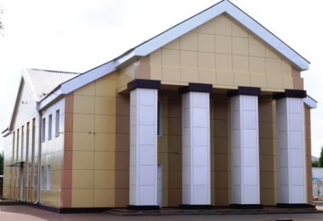

**Дети должны жить в мире красоты, игры, сказки, музыки, рисунка, фантазии, творчества.**

**В.А.Сухомлинский**

***Под таким девизом МБУ ДО ДЮЦ «Ритм» воспитывает учащихся в своих творческих***

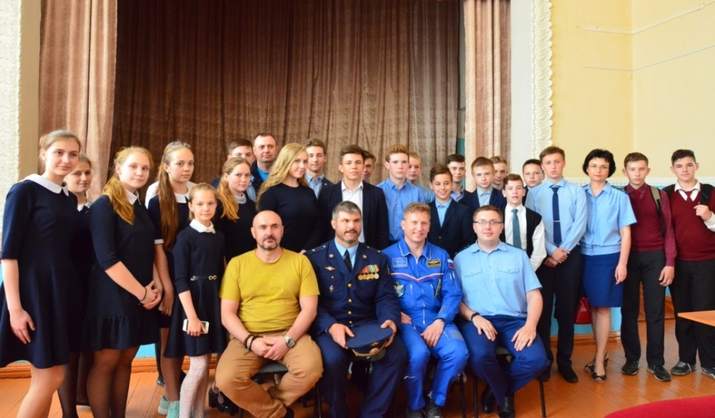***объединениях.***



